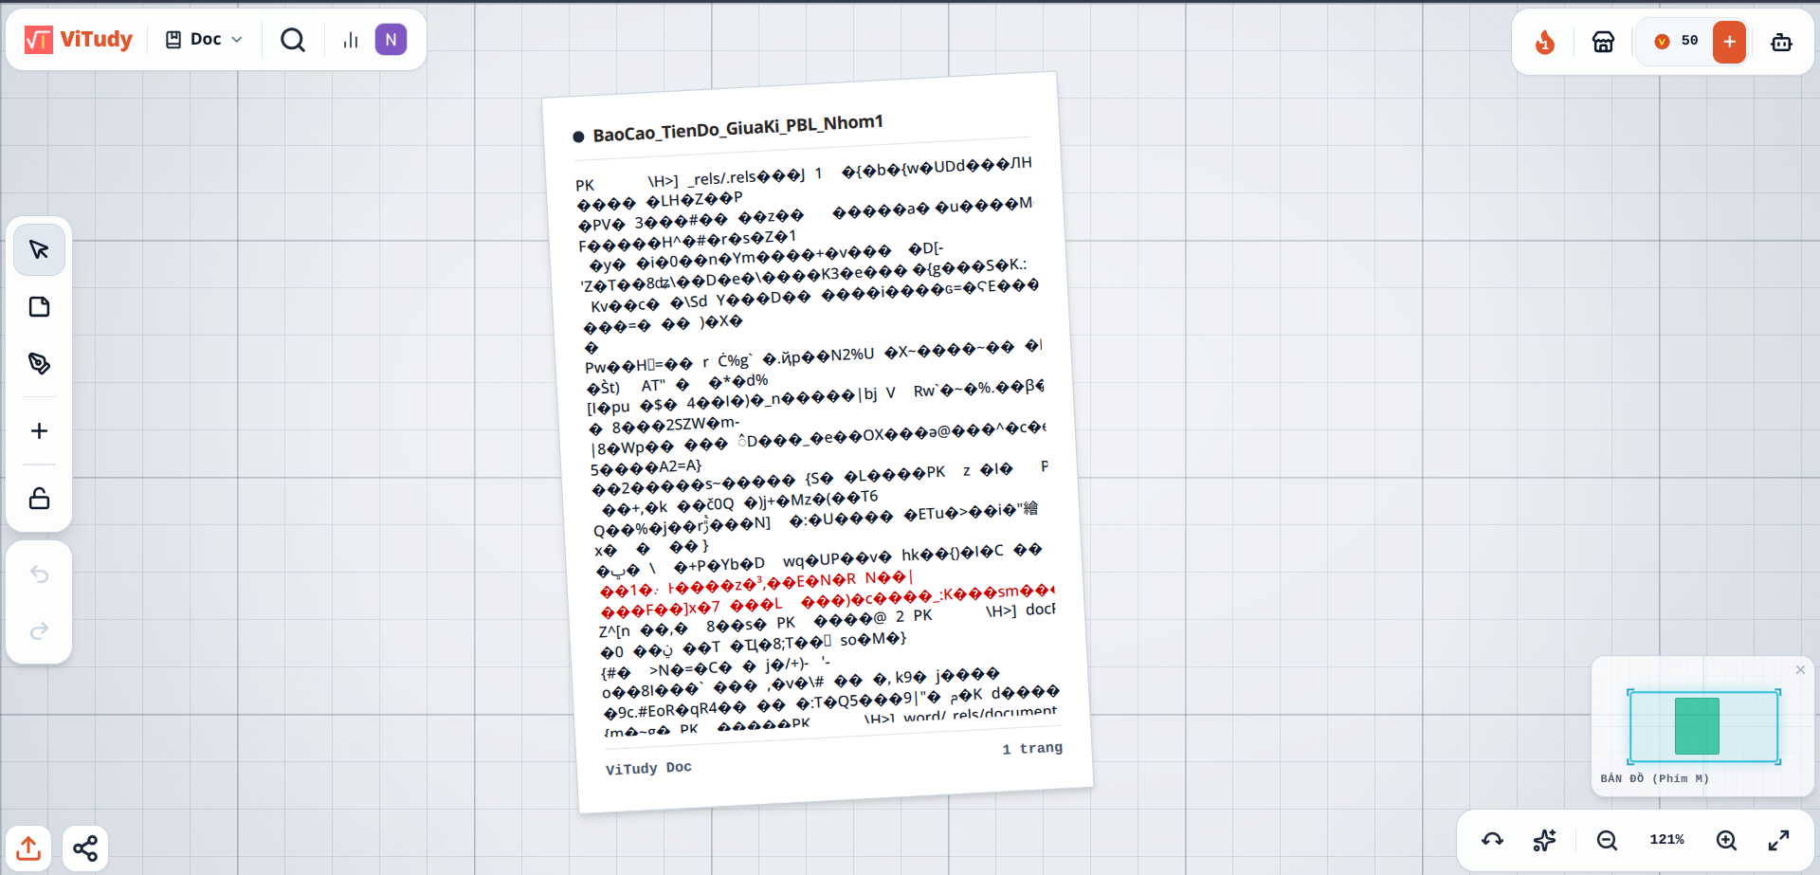
Lỗi với file doc
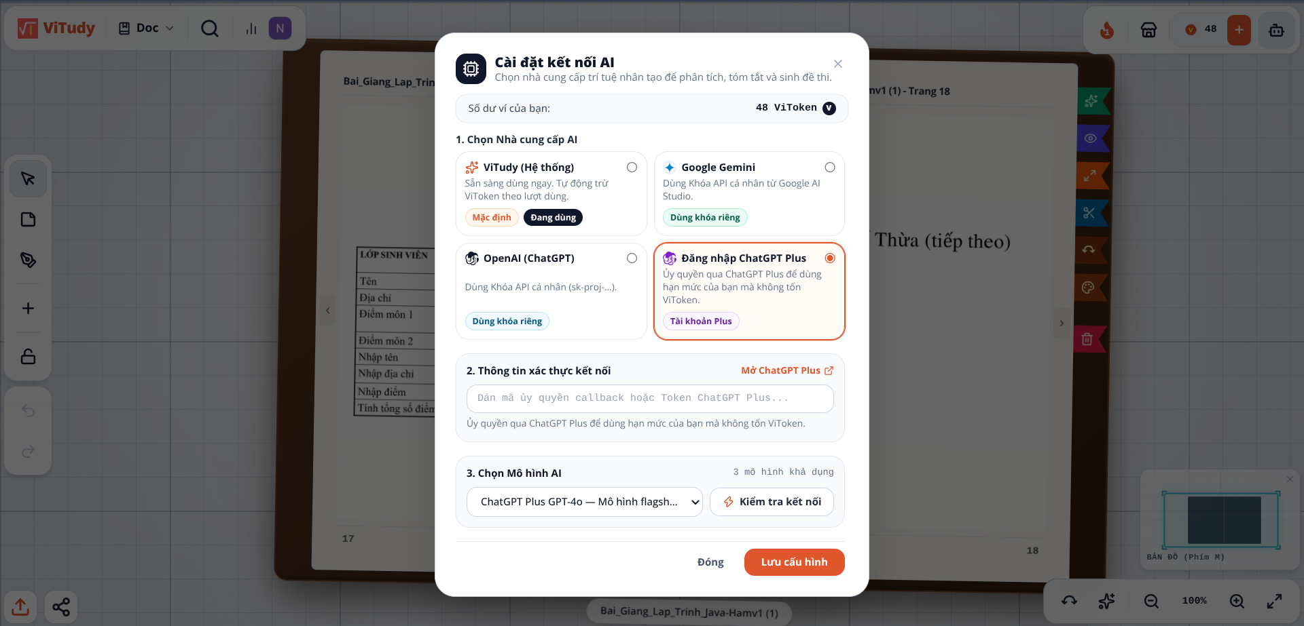
lõi ko truy cập
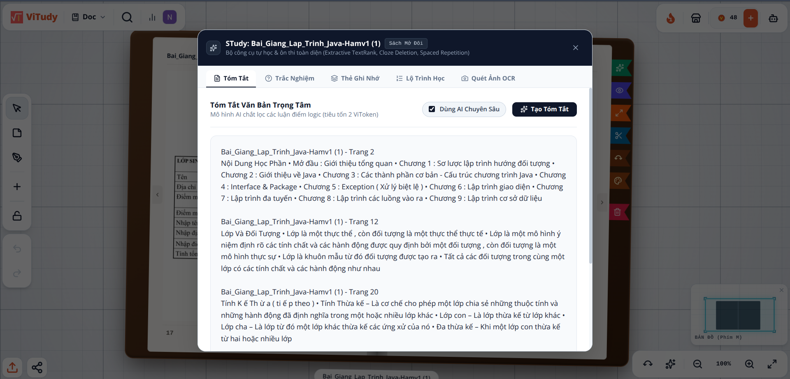
không dùng được tính năng AI chuyên sâu
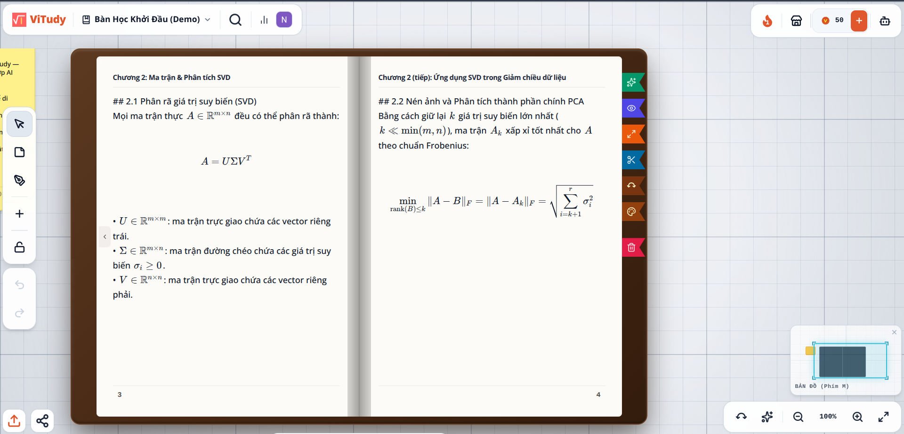
bấm dô bàn học trống thì lên tầm bậy
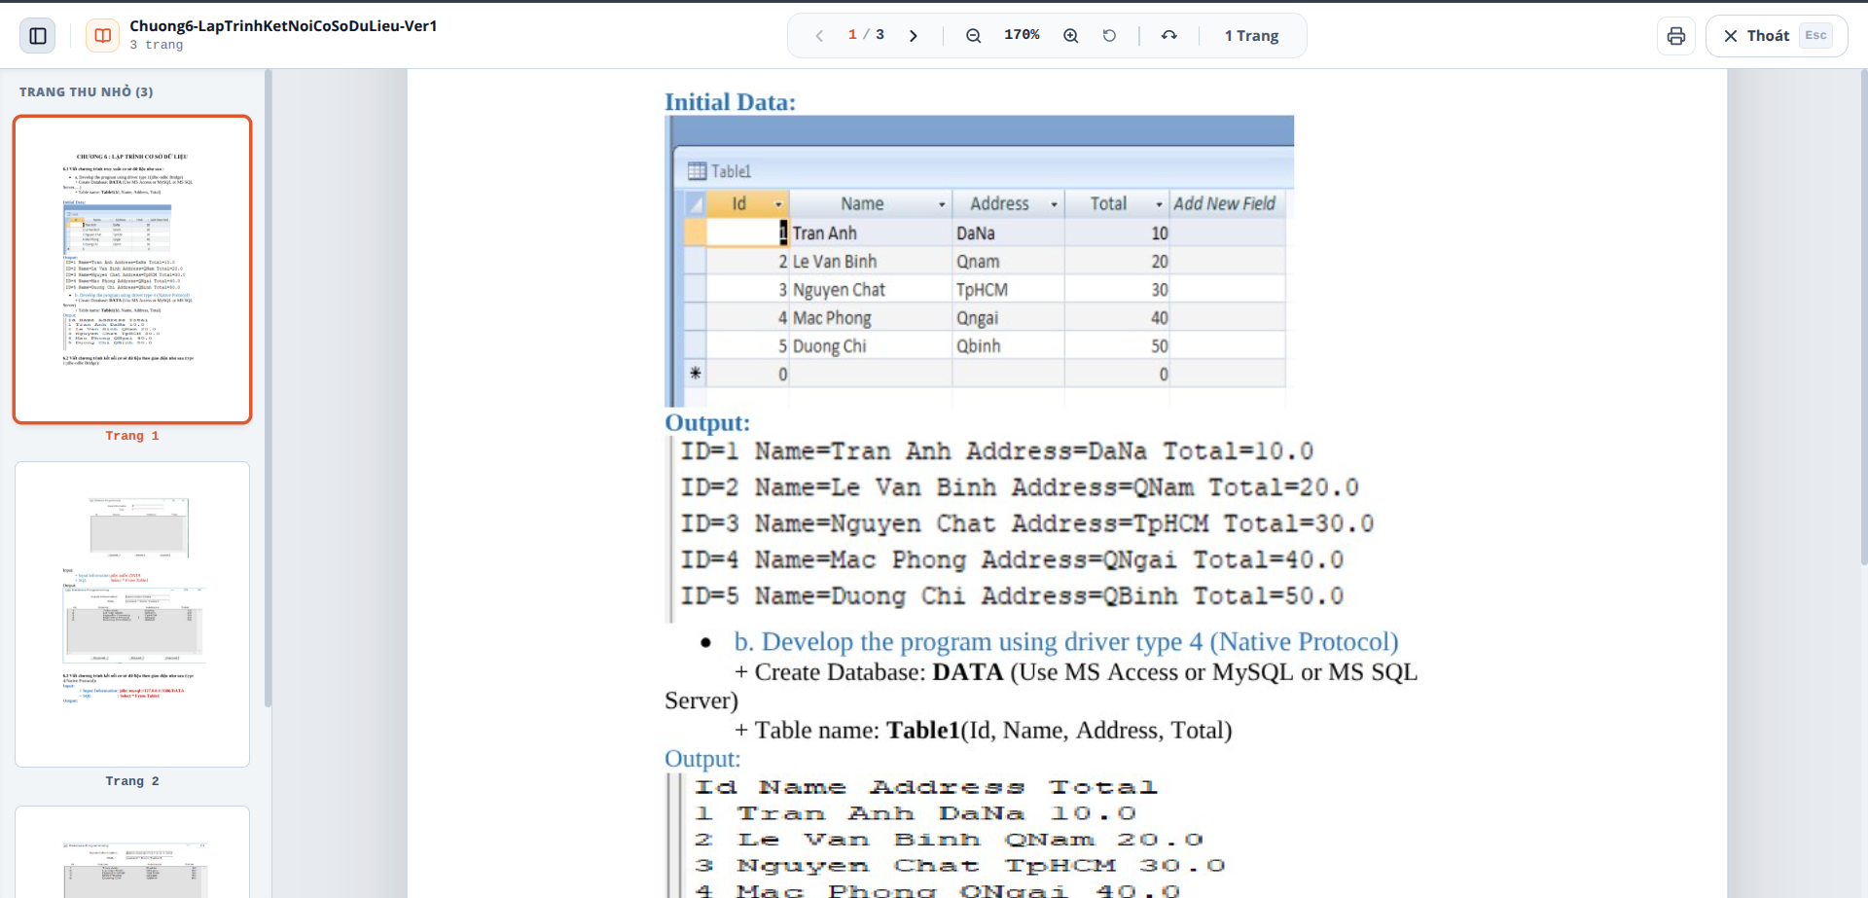
PHÓNG TO LÊN BỊ LỖI KO LƯỚT LÊN ĐỂ XEM HẾT ĐƯỢC
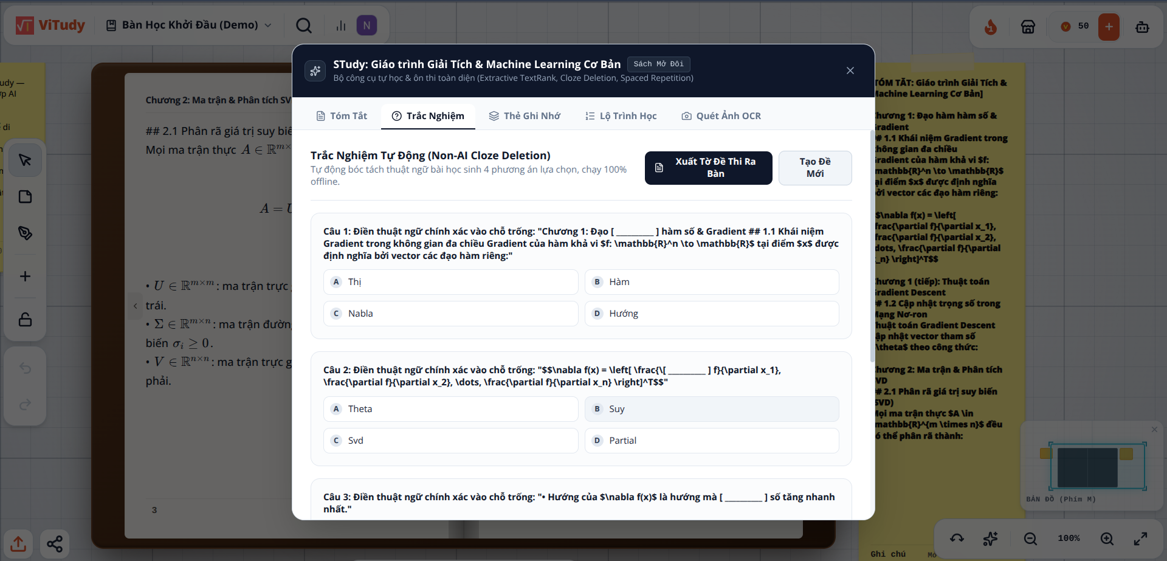TRẮC NGHIỆM, flash card CHƯA CÓ ai
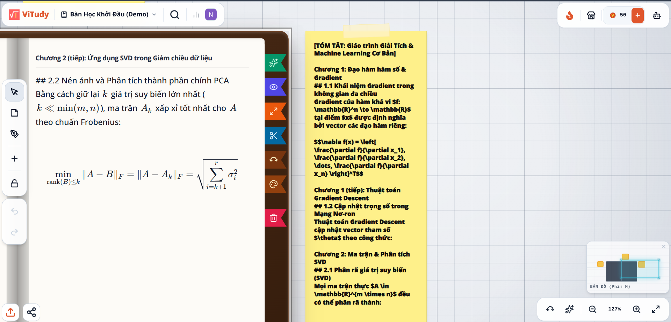note lỗi phông chữ công thức
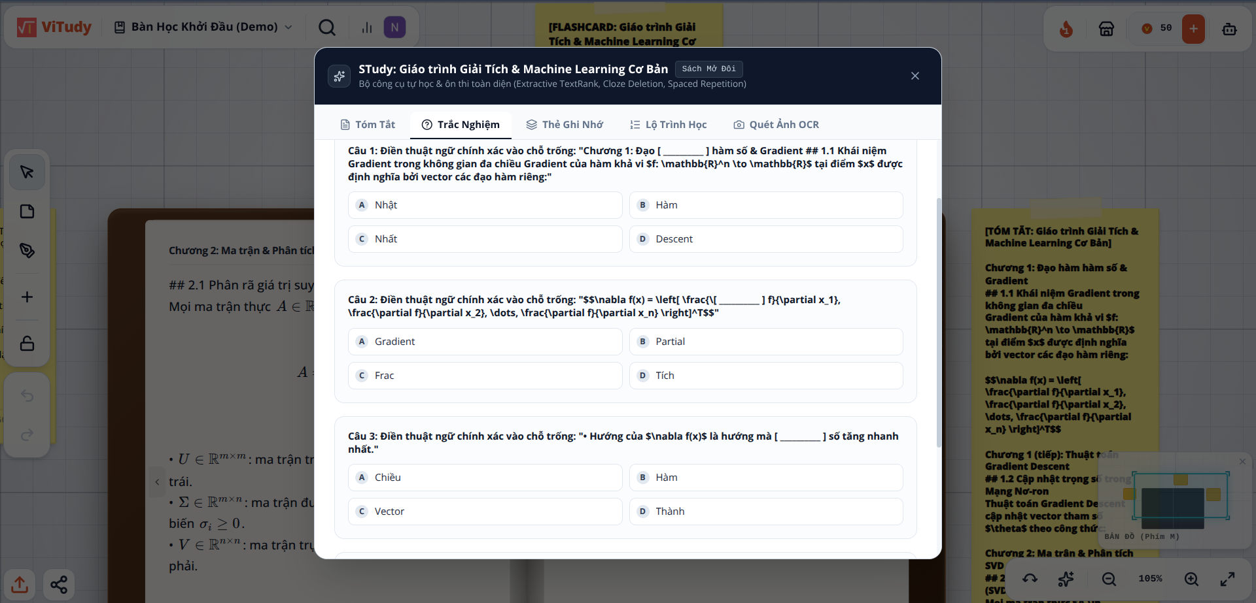
trắc nghiệm bị lỗi phông khi có công thức
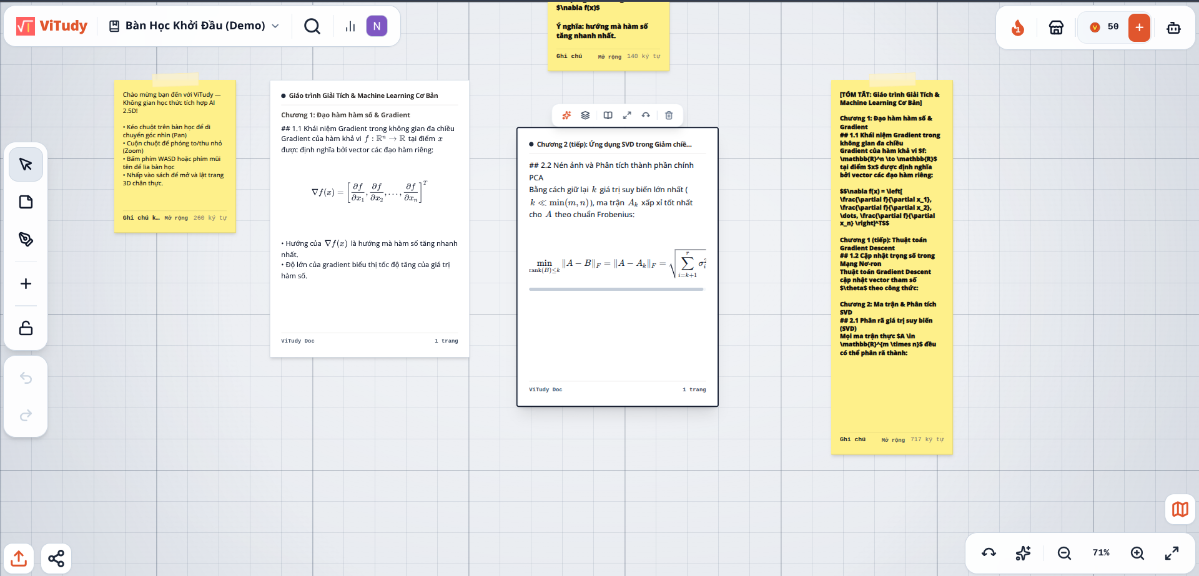
cắt sach không undo đươcj 4 trang mà cắt xong mất luôn bìa sách
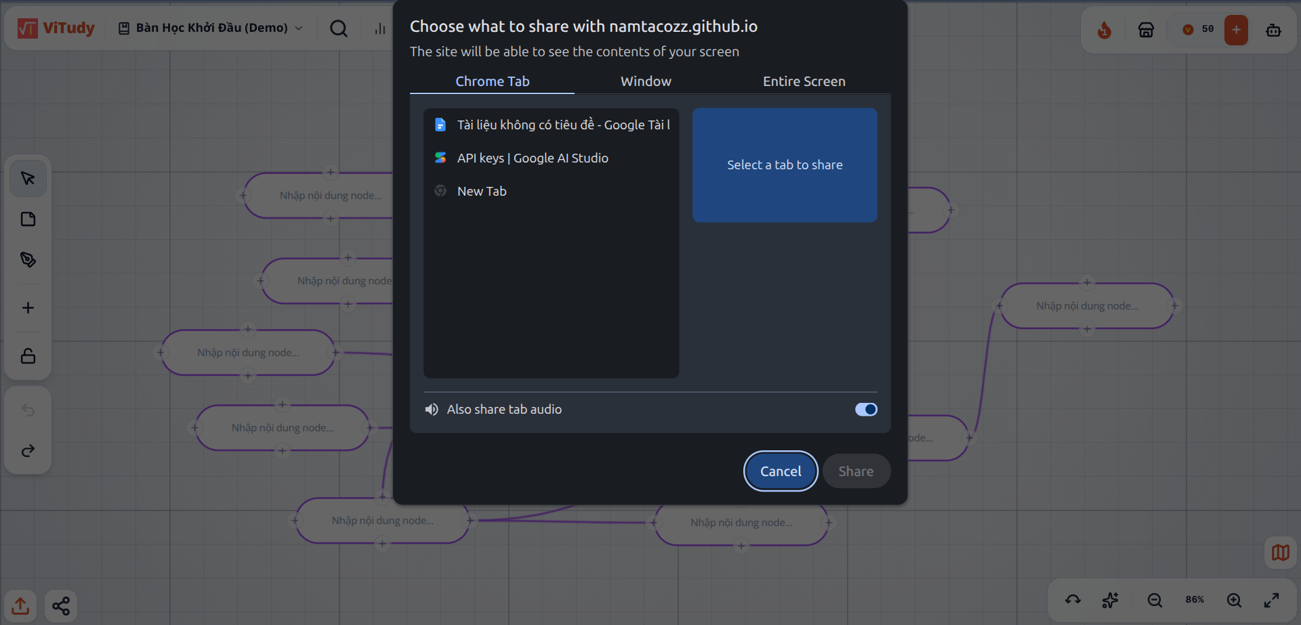
Không chonj được vitudy
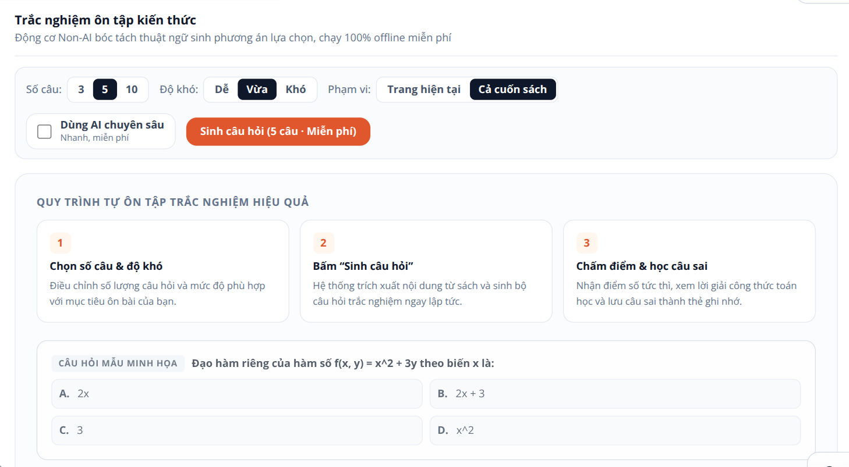
câu hỏi bị lỗi phông công thức
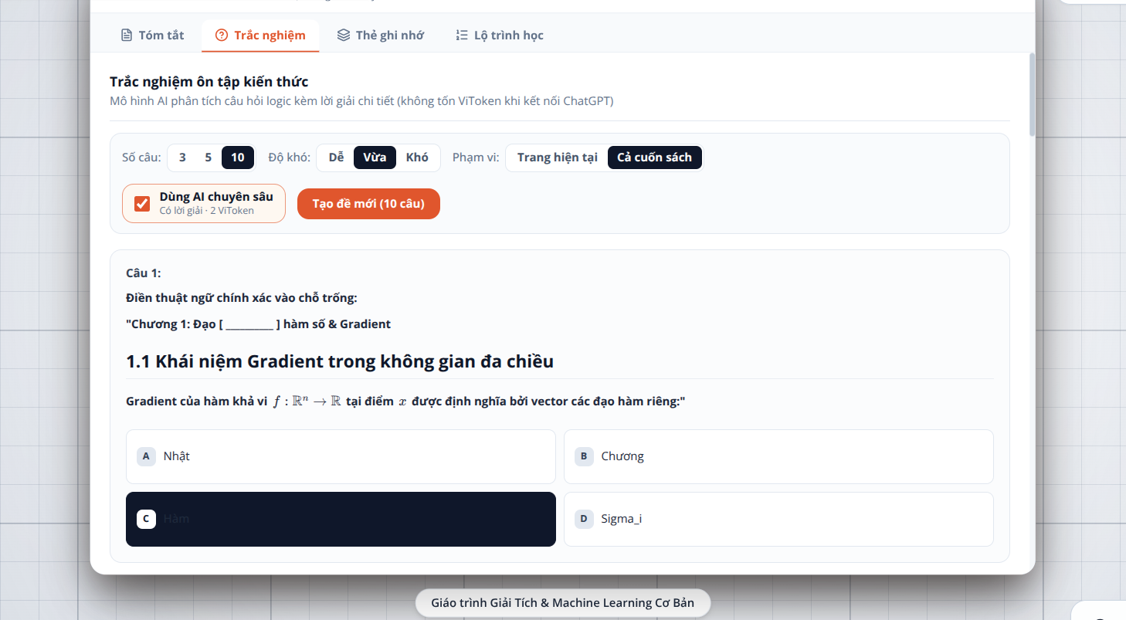
sinh câu hỏi lỗi bấm 10 câu cho có 1 câu mà còn lỏ
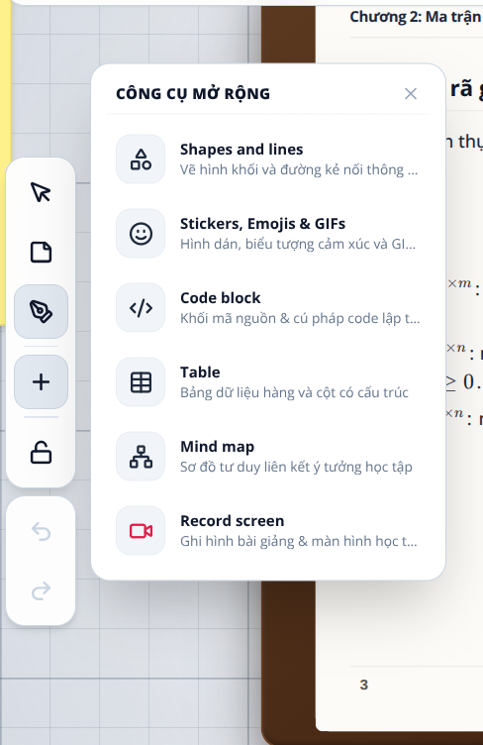
nên có phần thêm bìa sách
zhọc cùng bạn lỗi không đồng bộ
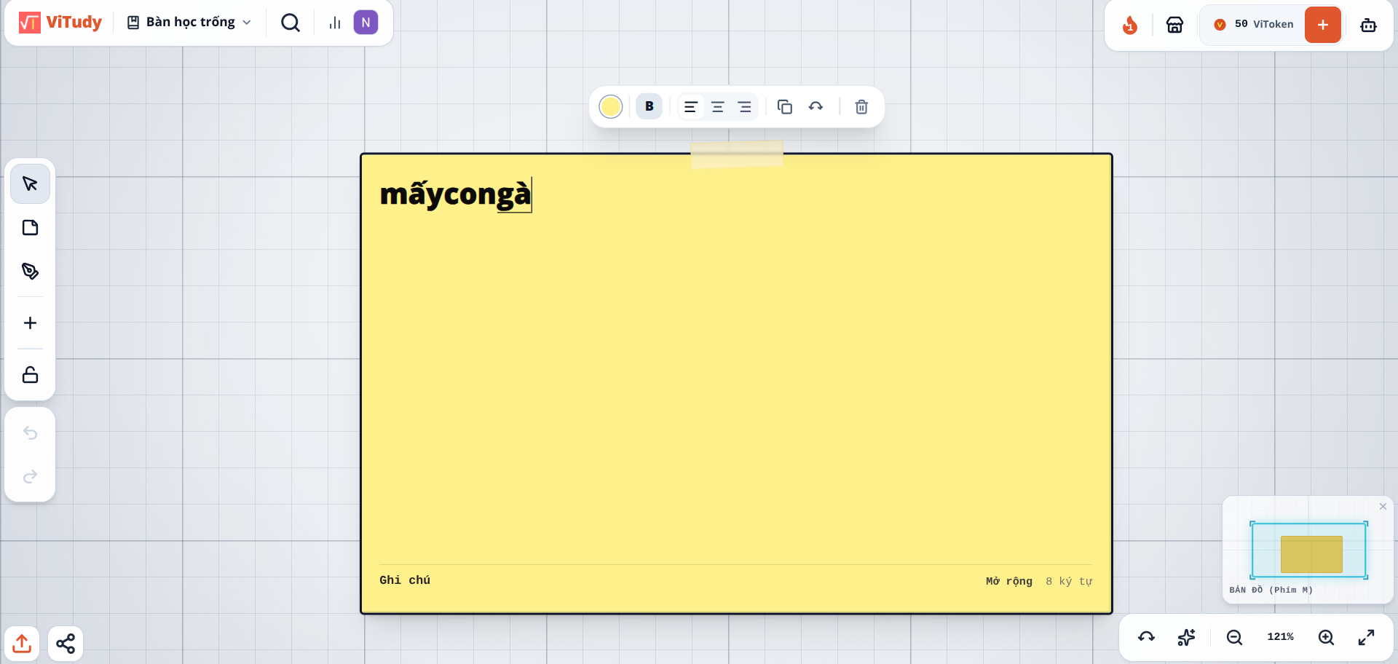
loi ghi chú

